Höft – FAI (CAM, PINCER)

Metodbok Konventionell röntgen
Gemensam rutin för att utföra undersökning på ett säkert och enhetligt sätt.

Förändringar sedan föregående version
Inga förändringar.

Inför undersökningen
Frågeställning | - FAI (femoroacetabulär impingement)  - CAM  - PINCER
Strålskydd | Kvinnor 15–50 år skall tillfrågas om graviditet.  För övriga strålskyddsregler se kapitel 4.2 och 5.1 i  Strålskydd vid undersökningar och behandlingar med röntgenstrålning
Arbetsplats | Adora
Bildtagning | - Frontal  - Lauenstein  - Bäcken frontal

Bildtagning
Frontal | Benet inåtroterat, alternativt snedkudde.  Centrera på höftleden.  Kriterier  Hela caput samt cirka 10 cm av femur ska vara med. | Frontal höger Frontal vänster  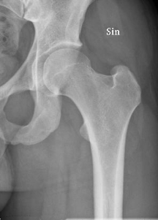  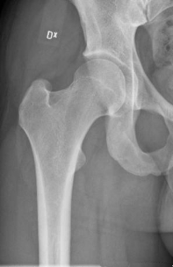
Lauenstein | Fotsulorna mot varandra.  Benen utåtroterade (använd snedkuddar som stöd).  Centrera på aktuell höft.  Blända in.  Bilden skall vara rak.  Kriterier  Hela caput samt cirka 10 cm av femur ska vara med. | Lauenstein höger Lauenstein vänster  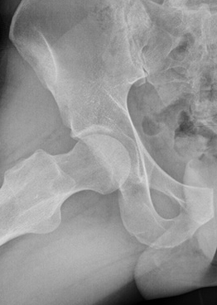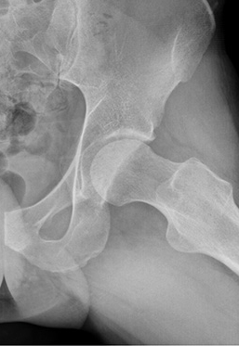
Bäcken frontal | Inåtroterade ben.  Centrera cirka 3 cm ovanför symfysen.  Kriterier  Hela bäckenet ska vara med på bilden. | Bäcken  